
T2 L11: Porten
(Termin 2 Lektion 11)

I denna lektion så gör vi en port. Denna port kommer spelaren kunna dra runt på scenen. Sen kommer man kunna gå in i porten och man kommer då till olika ställen beroende på vilka färger som porten rör vid.

Koncept i fokus: ”animering”, ”om-annars-block” och ”när bakgrunden växlar”.

Delmoment 1: Scen och sprajtar
Vi börjar med att sätta upp scenen och sprajtar.

1. Radera katten och lägg till 4 bakgrunder. Vilka du vill! En bakgrund som jag valde var Stad/night city with street och Natur/gravel desert
2. Rita en ny sprite. Det ska bli en dörr av något slag. Vi ska även rita flera klädslar så att den kan animeras.

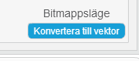
3. Klicka på ”Konvertera till vektor” nere till höger. Då blir bilden gjord av vektorer.

4. Använd rektangelverktyget för att göra en
dörrkarm och fylld den med svart eller någon mystisk färg.

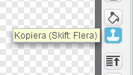
5. Nu kan du kopiera dörren genom att använda kopieringsverktyget. Du klickar på dörren för att kopiera den. Sen drar du kopian åt sidan.

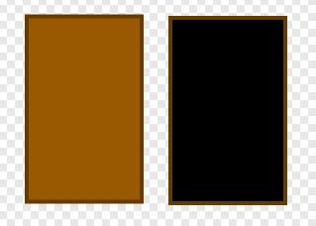
Fyll kopian med någon brun färg, så att det blir själva dörren.

Nu ska du ha en dörr och en
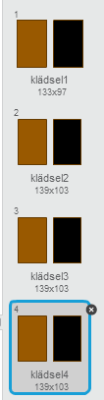
dörrkarm.

6. Kopiera nu klädseln så att du får 4 st.

Nu ska vi arrangera bilderna så att det blir en animation
av att dörren öppnas.

7. På första klädseln så drar du dörren så att den täcker dörröppningen.

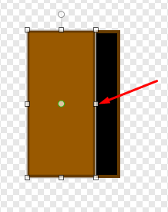
8. På andra klädseln så drar du dörren över öppningen. Sen drar du i den högra kvadraten så att du kan göra dörren lite mindre.

Gör så att dörren gradvis öppnas.
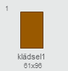
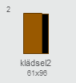
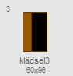
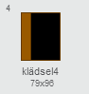

Blev det en snygg dörr? Du kan lägga till ett handtag på den eller rita hur du vill! Nu vet du hur man gör!

10. Lägg nu till en sprite från biblioteket eller rita en ny. Denna sprajt ska sen finnas på ett ställe i spelet och det är tänkt att man ska hitta den. Så det får vara vilken sprajt som helst!

Bra! Nu har vi allt för att börja!

Delmoment 2: Portens animation
Vi ska göra en liten animation som sker när man går in i dörren. Vi ska använda bilderna vi just gjort!

Vi gör en funktion i dörren som ska spela ett ljud och byta mellan klädslarna så att dörren öppnas. Sen ska den bli större så att det ser ut som att man går in i den. Sen ska den bli normal storlek och byta klädsel till den första stängda dörren så att man kan gå in i den igen.

Nedan i punkt 11 så är någonting vad du vill.

11. Definiera en funktion vid namn ”animation(enter door)” som:
* spela ljudet( Effekter/door creak )
* repetera( 3 ):
vänta( 0.1 )sekunder
nästa klädsel
* repetera( 10 ):
ändra storlek med( 40 )
* sätt storleken till ( någonting )%
* byt klädsel till( klädsel1 )

Pröva att klicka på funktionen för att se att det ser ut som att man går in i dörren och att den sen blir normal storlek igen.

Bra!

Delmoment 3: Porten byter bakgrund
Vi ska nu göra så att spelaren kan flytta på dörren och sen gå in i den för att komma till ett nytt ställe. Beroende på var dörren är och vilka färger den nuddar, så kommer man kunna komma in till olika ställen.

12. Klicka på i:et vid dörrens sprajt och markera ”kan dras på scenen:”. På det sättet så kommer spelaren kunna dra i dörren.

Nedan i punkt 11 så får du välja en bit färg från scenen och välja vilken bakgrund man ska komma till om man sätter dörren där. Välj också nånting som dörren ska säga om den inte hittar någon färg att gå in i.

13. Skapa ett skript i dörren som:
* när( uppåtpil )trycks ner
* om( rör färgen( en bit färg från scenen ) )då:
animation(enter door)
byt bakgrund till( nånting )
* annars:
tänk( nånting )

Man väljer färg genom att först klicka på färgen i blocket rör färg.
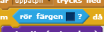
Sen kan man välja med muspekaren vilken färg som helst som är på datorskärmen!
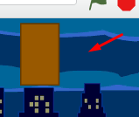
Jag valde att ta färgen uppe i himmelen.

Så när spelaren sen sätter dörren där så kommer dörren röra färgen och när man klickar uppåt så
kommer man gå in i dörren till nästa bakgrund.
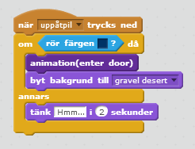
Jag valde då att sätta bakgrunden till gravel desert.

Exempelkod:
Det här är bara ett exempel, om du vill får du göra så men du får också göra som du själv vill!

Fungerar det nu att sätta dörren på stället du tog färgen ifrån och sen klicka uppåtpil för att gå in i den?

Nu ska vi göra samma sak för nästa bakgrund.

Så när du väl har tagit dig till nästa bakgrund så ska vi göra så att man kan ta sig vidare.

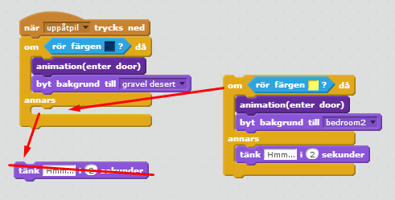
14. Nu ska vi lägga till ett om-annars block för att testa om dörren nuddar en annan färg. Ändra i skriptet som du gjorde så att om den inte känner av färgen som vi nyss valde, så tänker den inte ”Hmm...” utan den testar igen om den rör en ny färg i den nya scenen. Om den gör det så körs animationen och bakgrunden byts.

Nu kommer
dörren först
testa om den
rör den blåa
färgen. Då åker den till gravel desert. Men annars om den inte rör den färgen så testar den om den rör en gul färg. Om dörren då rör en gul färg så byts bakgrunden till bedroom2 istället!

Om nu dörren inte heller rör den gula färgen, då kommer dörren istället att tänka ”Hmm...” Så då får spelaren flytta på dörren för att hitta den blåa eller gula färgen!

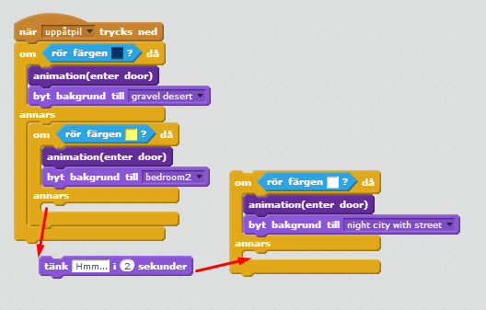
Pröva att göra det igen för en till färg som leder till en ny bakgrund! Försök se till så att man kan gå överallt!

När du
lägger till
en ny färg
så kan du
lägga in
koden där
”tänk”
var.

Sen så fortsätter du bara så för varje färg.

Delmoment 4: Hitta en sprite
Vi ska nu bara lägga till kod till våran sista sprajt så att man kan hitta den.

15. Skapa ett skript i den sista sprajten som:
* Startar när spelet startar
* göms

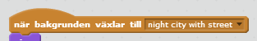
16. Skapa ett till skript som aktiveras av att bakgrunden byts till någon bakgrund. Den bakgrunden är där man ska hitta sprajten!

Nu kan du göra så att den spriten gör något när den klickas på! Jag gjorde så att min skrattade och dansade!

Pröva spela spelet och se vart man kan gå. Om du vill att man ska kunna gå till nya ställen så är det bara att lägga till en bakgrund och lägga till att när dörren rör en färg i någon gammal bakgrund så går man in i den nya bakgrunden.

Delmoment 5: Uppgraderingar!
Här kommer nu lite tips på vilka uppgraderingar du kan göra! Det är fritt fram att koda vilka häftiga saker du vill!

* Gör så att om man sätter dörren så att den rör en sprite som man hittat istället för en färg så kommer man till ett nytt ställe!!!

* Gör en lista med hittade sprajtar. Sen så lägger du till till exempel ”ballerina” om man hittar en ballerina!

* Lägg in sprajtar som bara är kvar på en bakgrund. Som göms om man går därifrån. Sen kanske man kan klicka på dem för att dem ska låta och göra något kul! T.ex. en boll som sprängs om man klickar på den!

* Lägg till tid, att man måste hitta alla sprajtar innan tiden tar slut

17. Sätt spelet i fullskärm och visa det för en vuxen!
Berätta vad för uppgraderingar du gjort!
Berätta hur man gör så att det ser ut som att man går in i en dörr!

Spelet ska heta T2 L11 så att det är lätt att hitta!
Spara!

Nu är du klar med hela lektion T2 L11 ! Nu kan du börja på lektion 12 (T2 L12) !

